КЫРГЫЗ РЕСПУБЛИКАСЫНЫН БИЛИМ БЕРҮҮ ЖАНА ИЛИМ МИНИСТРЛИГИ

ОШ МАМЛЕКЕТТИК УНИВЕРСИТЕТИ

Каттоо номери:
«БЕКИТЕМИН»
ОшМУнун илим жана инновациялар
боюнча проректору, доцент Эшаров Э.А.
_________________________________
«___» ____________ 2025 ж.

ОТЧЕТ

Долбоордун темасы: ВИЧ-инфекциясын энеден балага жугуу жолун алдын алуу жана ВИЧ-инфекция аныкталган аялдардан төрөлгөн балдардын ден-соолугунун калыптанышы
(жарым жылдык)

Долбоордун жетекчиси: м.и.к., доцент М. М. Бугубаева

Ош – 2025

- Аткаруучулар жөнүндө маалымат (ар бир аткаруучуга толтурулат)

№ | Аты жөнү | Иштеген жери, мамлекети | Илимий даражасы | Кызматы | Долбоордун негизинде аткарган иши | Почта, телефон номер
1 | Бугубаева Махабат Миталиповна | ЭМФ, КД2  Кыргызстан | м.и.к. | Кафедра башчы, доцент | Долбоордун жетекчиси | 0555723311
2 | Нарматова Эльмира Балтабаевна | ООГВГжАИВКБ, ЭМФ КД2 (айкал-чу)  Кыргызстан | м.и.к. | ООГВГжАИВКБнун башкы дарыгери, КД2 кафедрасынын доценти | Илимий кенешчи | 0550 840 301
3 | Эралиева Жазгул Мырзабековна | ЭМФ, КД2  Кыргызстан | - | Окутуучу, PhD докторант | Улук лаборант | 0551 111 232
4 | Моторов Улукбек Толомушевич | ООГВГжАИВКБ  Кыргызстан | - | ООГВГжАИВКБнун ДКжД болумунун башчысы, аспирант | Улук илимий кызматкер  (сырттан) | 0554 919 604
5 | Настаушева Татьяна Леонидовна | Н. Н. Бурденко атындагы Воронеж мамлекеттик медициналык университети, Россия | м.и.д. | Н. Н. Бурденко атындагы Воронеж мамлекеттик медициналык университетинин ооруканалык педиятрия кафедрасынын башчысы, профессор | Илимий кенешчи  (сырттан) | +7 906 674-00-32
6 | Бекеева Айзирек Алмазбековна | ООГВГжАИВКБ  Кыргызстан | - | ООГВГжАИВКБнун ДКжД болумунун медициналык каттоочусу | Техник  (сырттан) | 0551 301 407

ЭМФ – эл аралык медицина факультети
КД2 – клиникалык дисциплиналар 2 кафедрасы
ООГВГжАИВКБ - Ош облустук гемоконтакттык, вирустук гепатит жана адамдын иммундук жетишсиздик вирусуна каршы күрөшүү борбору
ДКжД - диспансердик козомолдоо жана дарылоо
- Долбоор жөнүндө жалпы маалымат
Долбоордун максаты (50-100 сөз): Кыргыз Республикасында ВИЧ-инфекциясынын энеден балага жугушун алдын алуу маселелерин изилдөө жана ВИЧ-инфекциясынын перинаталдык таасири бар балдардын индивидуалдык өзгөчөлүктөрүн эске алуу менен медициналык-социалдык реабилитациянын принциптерин, байкоо жүргүзүү жана алдын алуу схемаларын оптималдаштыруу максатында оорулуу аялдардан төрөлгөн балдардын саламаттыгынын өнүгүшүнө талдоо жүргүзүү

Долбоордун милдеттери (50-100 сөз):
- Кыргыз Республикасындагы кош бойлуу аялдардын ВИЧ-инфекциясынын абалынын өзгөчөлүктөрүн изилдөө;
- 2005-2024-жылдарга Кыргыз Республикасындагы ВИЧ-инфекциясынын энеден балага жугушун алдын алуу боюнча иш-чаралардын этаптарына жана натыйжалуулугун ишке ашырылган улуттук клиникалык протоколдорго жана рекомендацияларга талдоо, ошондой эле перинаталдык ВИЧ инфекциясын жоюу (жок кылуу) мүмкүнчүлүктөрүн аныктоо;
- ВИЧ-инфекциясы бар аялдардан төрөлгөн балдардын ден соолугунун калыптанышын, баланын ВИЧ-статусунун вариантына жараша изилдөө;
- ВИЧ инфекциясы бар энелер менен перинаталдык байланышта болгон, ВИЧ-инфекциясынын терс статусу бар балдардын физикалык жана психикалык өнүгүүсүн, ошондой эле иммунологиялык абалын (CD4, CD8, CD4/CD8, АЧЛ (лимфоциттердин абсолюттук саны)) изилдөө үчүн, алардын курактык ченемдерден четтөө даражасын аныктоо, ошондой эле байкоо жүргүзүү жана алдын алуу принциптерин оптималдаштыруу;

Долбоордун аткарылышындагы колдонулган методдор (100-150 сөз):
Изилденуучу иште кан аркылуу таралган вирустук гепатиттерге жана ВИЧке каршы күрөшүү боюнча республикалык жана Ош облустук кан аркылуу таралган вирустук гепатиттерге жана адамдын иммундук жетишсиздик вирусуна каршы күрөшүү борборлорундагы ВИЧ-инфекциясынын учурларын каттоонун расмий статистикалык (форма № 4а), (форма № 4) ВИЧ-инфекциялуу аялдарды жана 2001-2024-жылдарга ВИЧ инфекциясы менен перинаталдык контакта болгон балдарды диспансердик байкоонун карталары (форма № 4б) жана амбулатордук карталар ВИЧ-инфекцияга чалдыккан балдар 1996-2024-жылдарга маалыматтары колдонулат Мындан тышкары, ВИЧ-инфекциялуу энелер менен перинаталдык байланышта болбогон (ден соолугу чың) балдар кирет.
Изилдөө картасын 3 топ боюнча иштеп чыгуу пландаштырылууда: (1-топ) 18 айдан 14 жашка чейинки ВИЧ-инфекциясы бар (ВИЧ-инфекциясы аныкталган) ВИЧ-инфекциялуу энелерден төрөлгөн балдар (120 даана), (2-топ) 18 айдан 14 жашка чейинки ВИЧ-инфекциясы бар (ВИЧ-инфекциясы аныкталбаган) ВИЧ-инфекциялуу энелерден төрөлгөн балдар (120 даана) жана (3-топ) ВИЧ-инфекциясы жок энелерден (таза) энелерден 18 айдан 14 жашка чейинки төрөлгөн балдар (120 даана). Андан кийин алардын физикалык жана нейропсихикалык өнүгүү өзгөчөлүктөрүн, ошондой эле иммунологиялык статусунун көрсөткүчтөрү (CD4, CD8, CD4/CD8, АЧЛ, Иммуноглобулиндер класс A (IgA), Иммуноглобулиндер класс M (IgM), Иммуноглобулиндер класс G (IgG), C3, C4 кошумча компоненттери) аныкталат.

Долбоордун алкагында жүргүзүлгөн илимий изилдөөнүн жаңылыгы (150-200 сөз):
- Эл аралык медицина факультетинин докторанттарынын Скопус базасынын талаптарына ылайык макала даярдоо боюнча билим өркүндөйт жана келечекте өз алдынча макалаларды Q1-Q3 журналдарга жарыялай алат;
- Эл аралык денгээлдеги окумуштуулар менен байланыш күчөтүлөт;
- 2005-2024-жылдар аралыгында Кыргыз Республикасында ар кандай антиретровирустук терапиянын (АРТ) схемаларын колдонуу менен ВИЧ-инфекциясынын энеден балага жугушун алдын алуу анализи химиотерапиянын эң эффективдүү схемасын жана Кыргыз Республикасында ВИЧ-инфекциясынын вертикалдык берилүүсүн жоюу (элиминация) мүмкүнчүлүгүн аныктоого мүмкүндүк берет;
- ВИЧ-инфекциясы менен перинаталдык байланышта болгон балдардын ден соолугун калыптандыруунун иштелип чыккан моделдери прогноздук мааниге ээ болот жана балдарды текшерүүнүн жана медициналык-социалдык реабилитациялоонун оптималдуу алгоритмин иштеп чыгуу үчүн негиз болот;

Практикалык колдонулушу (50-100 соз):

- Алынган маалыматтардын негизинде (физикалык, нейропсихикалык экспертизанын жыйынтыгы, ошондой эле иммунологиялык көрсөткүчтөрдүн анализи) ВИЧ инфекциялуу энелерден төрөлгөн ВИЧ-инфекциясы аныкталган жана аныкталбаган балдарды текшерүүнүн алгоритмин оптималдаштыруу Кыргыз Республикасынын Саламаттыкты сактоо министрлигине ВИЧ/СПИД боюнча протоколуна киргизүү боюнча сунуштар киргизилет;
- Методикалык сунуштамалар жана колдонмолор медициналык факультетинде жумушчу программаларына киргизелет;
- Скопус базасына 2 макала жарыяланат.

- Илимий отчет
№ | Негизги этаптардын аталышы, аткарыла турган иштердин түрү жана көлөмү | Отчет берүүнүн түрү | Аткаруу мөөнөтү
1 | Ош облустук кан аркылуу таралган вирустук гепатит жана ВИЧке каршы күрөшүү борбору менен келишим тузуу  Ош шаарындагы үй-бүлөлүк медицина борборлору; Карасуу үй-бүлөлүк медицина борбору; Ноокат «Медигос», «Баарын» үй-бүлөлүк медицина борборлору менен байланышка чыгуу | Тиешелуу уй-бүлөлүк борбордор менен байланышка чыктык, келишимдер тузулду | Сентябрь 2024 | 1 квартал
2 | Жеке лаборатория менен келишим түзүү | Инвитро жеке лабораториясы менен келишим тузулду | Сентябрь 2024 | 1 квартал
3 | КР жана Ош областынын ВИЧ-инфекция боюнча эпидемиологиялык абалды анализдоо | Эпидемиологиялык абал анализденди | Октябрь 2024 | 1 квартал
4 | ВИЧ-инфекциялуу кош бойлуу аялдардын жана алардын толоргон балдардын диспансердик каттоо караларын жана электрондук каттоо системасын анализдоо | СЭС анализденди, керектуу респонденттердин тизмеси аныкталды | Октябрь-  Ноябрь 2024 | 1 квартал
 | Экспедиция
4 | ООГВГжАИВКБна чыгып респонденттерди чогултуп, изилдоо жургузуу (ВИЧ-инфекция менен перинаталдык байланышта болгон балдардын физикалык жана нейропсихологиялык онугушу, иммунологиялык абалы ) | 10 жолу  59 респондент ВИЧ-инфекциялуу энеси менен бирге изилденди | Декабрь-апрель | 2, 3 квартал
5 | Кара-Суу уй-булолук медициналык борборлоруна экспедицияга баруу жана респонденттерди чогултуп, изилдоо жургузуу (ВИЧ-инфекция менен перинаталдык байланышта болгон балдардын физикалык жана нейропсихологиялык онугушу, иммунологиялык абалы ) | 3 жолу  20 респондент ВИЧ-инфекциялуу энеси менен бирге изилденди | Декабрь-апрель | 2, 3 квартал
 | Ноокат районундагы «Медигос», «Барын» уй-булолук медициналык борборлоруна экспедицияга баруу жана респонденттерди чогултуп, изилдоо жургузуу (ВИЧ-инфекция менен перинаталдык байланышта болгон балдардын физикалык жана нейропсихологиялык онугушу, иммунологиялык абалы ) | 2 жолу  23 респондент ВИЧ-инфекциялуу энеси менен бирге изилденди | Декабрь-апрель | 2, 3 квартал
5 | Изилдөө картасын респонденттер учун толтуруу | 102 изилдоо карталары респонденттер учун толтурулду | Декабрь-апрель | 2, 3 квартал
6 | Респонденттерди Ecxel ге регистрациялоо | 102 респонденттин таалыматы картадан Ecxel ге регистрацияланды | Декабрь-апрель | 2, 3 квартал
7 | Бишкек шаарына И.К.Ахунбаев атындагы КММА «Балдар жугуштуу оорулары» кафедрасына консультация алууга иш сапарга баруу | 1 жолу , 2 кунго | февраль
 | Аралык отчет

Тастыктоочу маалыматтардын баары томондогу сайтта этабы менен жайгаштырылган. https://grant.oshsu.kg/m_edit.php?id_dolboor=123

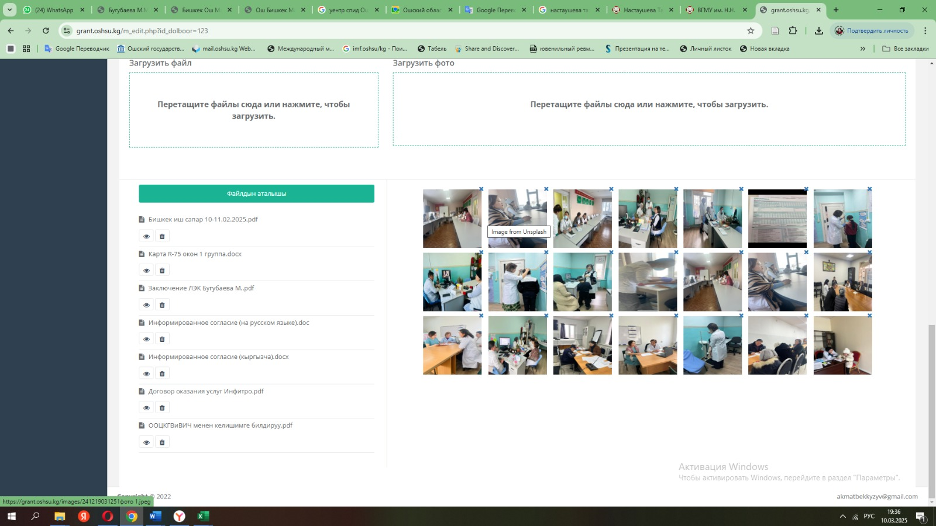

Долбоордун негизинде чыгарылган илимий басылмалардын тизмеси
2024-2025 окуу жылына карата негизинен уюштуруу, респонденттерди чогултуп изилдоо, иш сапарга чыгуу, материял чогултуу, статистикалык иштеп чыгуу жана макала даярдоо болуп эсептелет.
Макалаларды Скопус базаларына жарыкка чыгаруу 2025-2026 окуу жылында каралган.

2024-2025-жылдар үчүн «ВИЧ-инфекциясын энеден балага жугуу жолун алдын алуу жана ВИЧ-инфекция аныкталган аялдардан төрөлгөн балдардын ден-соолугунун калыптанышы» долбоордун аткарылышында алынган негизги жыйынтыктардын
САНДЫК КӨРСӨТКҮЧТӨРҮ

Долбоордун жетекчиси | Долбоордун аталышы | Scopus, WoSта мкалалар | РИНЦ (чет өлкөдөгү)те макалалар | РИНЦ (КР)те макалалар | Конференциянын жыйнактарына чыккан макалалар | Окуу китептери, колдонмолор | Авт. күбөлүктөр/патенттер | Өткөрүлгөн илимий иш-чаралар | Ишке ашырылгандыгын тастыкталышы (Акт внедрения) | Кандидаттык диссертацияларды коргоолор | Доктордук диссертацияларды коргоолоор | Монография | Ж.б. жыйынтыктар
Бугубаева М. М. | ВИЧ-инфекциясын энеден балага жугуу жолун алдын алуу жана ВИЧ-инфекция аныкталган аялдардан төрөлгөн балдардын ден-соолугунун калыптанышы

Каржылык (финансылык) отчет (2024-2025 окуу жылына карата):
Статья-лардын коду | Чыгымдардын статьяларынын аталышы | Көрсөтүлгөн (пландалган) сумма | Иштетилген (алынган) сумма | Алынбаган сумма
22155200 | Иш сапар чыгымдары | 95800 | 13500 | 82300
22155300 | Транспорттук кызматтар | 9800 | 0 | 9800
22155900 | Башка кызматтарды сатып алуу | 719600 | 472800 | 246800
 | Баары | 825200 | 486300 | 338900

Кошумча тиркемелер (тиешелүү документтер).

